チーム評価の提案とランキングガイド

1. 概要
このドキュメントでは、会社内のチームの評価とランキング方法について説明します。評価プロセスは3つのステップで行われます：
- 月次評価: 毎月、チームが何を達成したかを確認します
- 年間目標の設定: 各チームの年間売上目標を設定します
- 年間評価とランキング: 年末に、年間の結果に基づいてチームのスコアとランキングを計算します

2. 月次チーム評価

2.1. 追跡される指標
毎月、各従業員について5つの主要指標を追跡し、その後チーム全体のデータを集計します：
指標 | 簡単な説明
売上高 | その月に完了した図面から得られた総収益
「良い」数 | 案件担当者が従業員の仕事を「良い」した回数
「悪い」数 | 案件担当者が従業員の仕事を「悪い」した回数
図面数 | 従業員がその月に完了した図面の数
タスク数 | 従業員がその月に完了したタスクの数

※図面が完成したら、案件担当者または権限のあるスタッフが各図面の価格を入力します (会社の価格表を参照するか、案件の総額を図面間で分割します)。
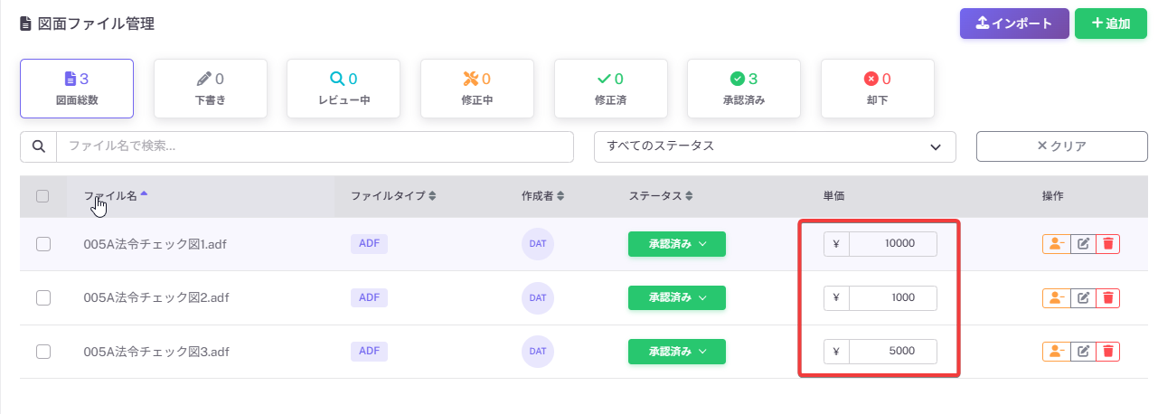Figure 1: 各図面の価格を入力します。

チームの計算方法: チーム内の各従業員のすべての指標を合計します。
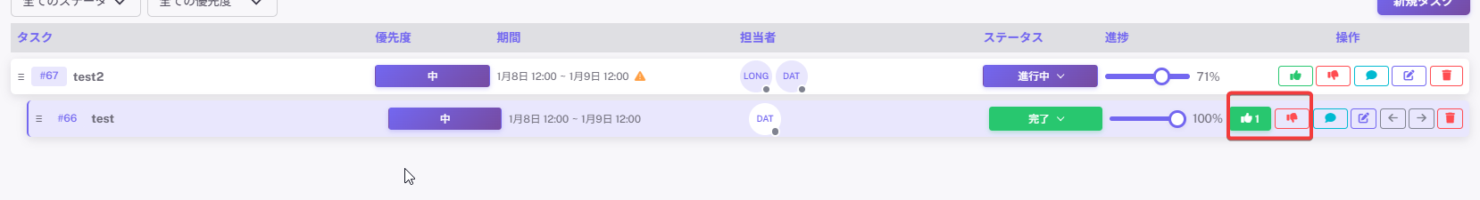Figure 2: 割り当てられたタスクに対する「良い・悪い」 。
簡単な例:
- 従業員A: 売上高500万円、良い10回、悪い2回
- 従業員B: 売上高300万円、良い8回、悪い1回
⇒ チーム合計: 売上高800万円、良い18回、悪い3回
統計を確認すると、チームが目標に対して何パーセント達成したかが表示されます：
計算方法:
- 月次目標 = 年間目標 ÷ 12
- 達成率 = (実際の売上高 ÷ 月次目標) × 100%

表示色:
- 🟢 緑 (≥ 100%): 目標達成または超過 - 非常に良好！
- 🟡 黄 (≥ 80%): 目標に近い - さらに努力が必要
- 🔴 赤 (< 80%): 目標未達成 - 改善が必要
例:
- 月次目標: 1,000万円
- 実際の売上高: 1,200万円
- 達成率: (1,200 ÷ 1,000) × 100% = 120% → 緑色で表示

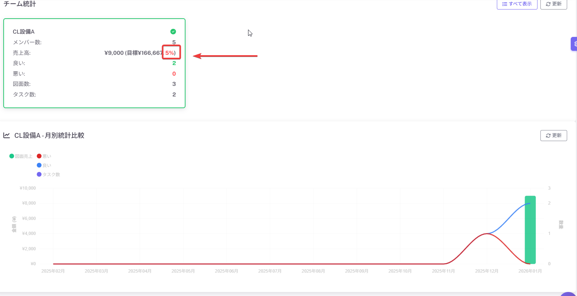Figure 3: チームの統計を示します。

2.2. 月次比較グラフ
特定のチームを選択すると、過去12ヶ月の傾向を4つの指標で表示するグラフが表示されます：
- 図面売上: 緑色の棒グラフ - チームがどれだけ収益を得たか
- タスク数: 紫色の線 - チームがどれだけの作業を完了したか
- 「良い」数: 青色の線 - 人々の満足度
- 「悪い」数: 赤色の線 - 改善が必要な問題があるか
グラフは、チームが時間の経過とともに進歩しているか、下降しているかを視覚化します。

3. 年間目標の設定
各チームは以下を入力する必要があります：
- 年間目標: チームが年間で獲得したい総金額
- 月次目標: 年間目標を12で割って自動計算
例:
- 年間目標: 200万円
- 自動計算される月次目標: 200 ÷ 12 = 16.7万円/月
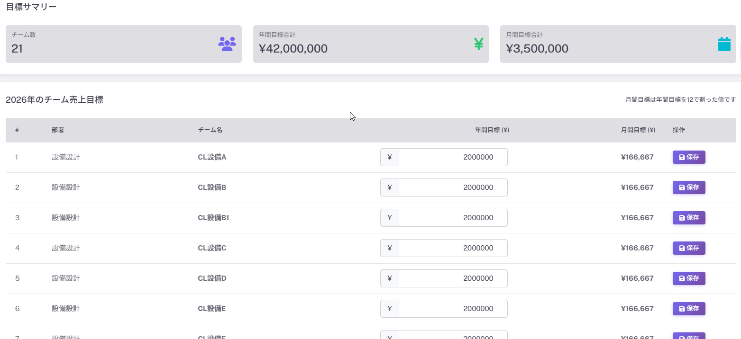Figure 4: 年間目標

4. 年間チーム評価とランキング

4.1. チーム評価方法
会計年度末に、各チームは3つの基準に基づいて評価されます：
- 売上スコア - 最も重要（スコアの60%を占める）
- 安定性スコア - 中程度の重要性（スコアの20%を占める）
- 品質スコア - 中程度の重要性（スコアの20%を占める）
最終スコアは、チームがランクA、B、C、またはDに分類されるかを決定します。

4.2. 各基準の詳細

4.2.1. 売上スコア（60% - 最も重要）
計算方法:
- 実際の売上高を設定した目標と比較
- 最大スコアは100点（目標を超えても100点のみ）
- 目標がない場合、スコア = 0
簡単な式:
- スコア = (実際の売上高 ÷ 目標) × 100
- スコア > 100の場合、100点のみを計算
わかりやすい例:
- 年間目標: 1,000万円
- 実際の売上高: 1,200万円
- 計算: (1,200 ÷ 1,000) × 100 = 120点
- しかし最大は100点のみ → 売上スコア = 100点
別の例:
- 目標: 1,000万円
- 実際: 800万円
- 計算: (800 ÷ 1,000) × 100 = 80点

4.2.2. 安定性スコア（20%）
計算方法:
- 12ヶ月のうち、チームが目標を達成した月数を数える
- 目標達成月数の割合を計算
- 最大スコアは100点

「目標達成月」の判定方法:
- 達成月: 月次売上高 ≥ 月次目標
- 未達成月: 月次売上高 < 月次目標
式:
- スコア = (目標達成月数 ÷ 12ヶ月) × 100
わかりやすい例:
- 12ヶ月のうち、チームが目標を達成したのは9ヶ月
- 計算: (9 ÷ 12) × 100 = 75点
意味: このスコアは、チームが安定して働いているかを測定します。毎月目標を達成するチームは、数ヶ月しか目標を達成しないチームよりも高いスコアを獲得します。

4.2.3. 品質スコア（20%）
計算方法:
- 「良い」の割合を総反応数（ 良い + 悪い）と比較
- 最大スコアは100点（つまり100%の良い）
- 反応がない場合、デフォルトスコア = 50点
式:
- スコア = (総良い数 ÷ (総良い数 + 総悪い数)) × 100
わかりやすい例:
- 総良い数: 80
- 総悪い数: 20
- 総反応数: 80 + 20 = 100
- 計算: (80 ÷ 100) × 100 = 80点
別の例:
- 総良い数: 90
- 総悪い数: 10
- 計算: (90 ÷ 100) × 100 = 90点
意味: このスコアは作業の品質を測定します。総良い数が総悪い数よりも多いチームは、より高いスコアを獲得します。

4.3. 最終スコアの計算
式:
- 最終スコア = (売上スコア × 60%) + (安定性スコア × 20%) + (品質スコア × 20%)
- スコアは小数点第1位まで四捨五入されます
完全な計算例:
チームが以下のスコアを持っていると仮定：
- 売上スコア: 85点
- 安定性スコア: 90点
- 品質スコア: 75点
計算:
- 売上スコア: 85 × 60% = 51点
- 安定性スコア: 90 × 20% = 18点
- 品質スコア: 75 × 20% = 15点
- 最終スコア合計: 51 + 18 + 15 = 84.0点

4.4. ランキングシステム
最終スコアに基づいて、チームは以下のランクに分類されます：
ランク | スコア要件 | 意味
A | 90点以上 | 優秀 - チームは非常に良好に機能しており、称賛に値する
B | 75点以上90点未満 | 良好 - チームは目標を良好に達成し、継続して努力する
C | 50点以上75点未満 | 平均 - チームはより良い目標達成のために改善が必要
D | 50点未満 | 弱い - チームは大幅な支援と改善が必要

画面上の表示色:
- 🟢 A: 緑色 - 非常に良好
- 🔵 B: 青色 - 良好
- 🟡 C: 黄色 - 改善が必要
- 🔴 D: 赤色 – 支援が必要

4.5. 年間レポートのその他の情報
スコアとランクに加えて、年間レポートには以下の情報が表示されます：
情報 | 説明
売上高 / 目標 | 実際の売上高と目標の比較、達成率のパーセンテージ付き
ベスト月 | チームが目標を最も高く達成した月（または目標がない場合は最高売上高）
ワースト月 | チームが目標を最も低く達成した月（または目標がない場合は最低売上高）
目標達成月数 | 表示: "達成Xヶ月 / 未達成Yヶ月"
良い / 悪い | 年間の総良い数と悪い数
タスク数 | 年間に完了したタスクの総数
図面数 | 年間に完了した図面の総数
総合スコア | 計算後の最終スコア
ランク | ランクA、B、C、またはD

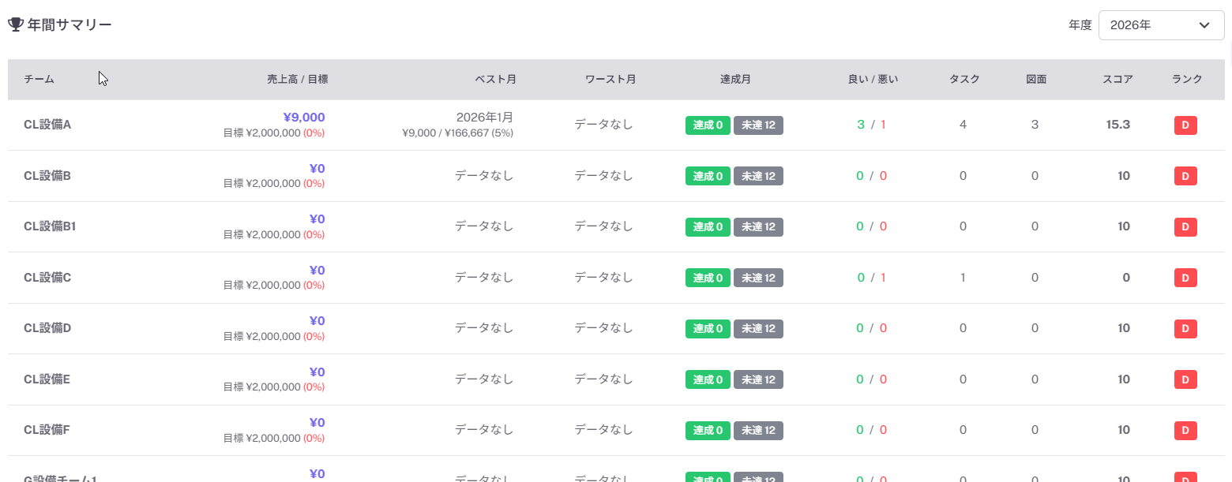Figure 5: 年間サマリーの例

例: チーム設備A - 会計年度2026
チーム情報:
- 年間目標: 12,000万円
- 月次目標: 1,000万円/月
- 実際の売上高: 10,800万円
- 目標達成月数: 12ヶ月中10ヶ月
- 総良い数: 150
- 総悪い数: 30
ステップ1: 売上スコアの計算
- 計算: (10,800 ÷ 12,000) × 100 = 90点
- 売上スコア = 90点

ステップ2: 安定性スコアの計算
- 計算: (10 ÷ 12) × 100 = 83.33点
- 安定性スコア = 83.33点
ステップ3: 品質スコアの計算
- 総反応数: 150 + 30 = 180
- 計算: (150 ÷ 180) × 100 = 83.33点
- 品質スコア = 83.33点
ステップ4: 総合スコアの計算
- 売上スコア: 90 × 60% = 54点
- 安定性スコア: 83.33 × 20% = 16.67点
- 品質スコア: 83.33 × 20% = 16.67点
- 総合スコア: 54 + 16.67 + 16.67 = 87.3点
ステップ5: ランキング
- スコア87.3点 → ランクB（75点以上90点未満のため）

5.3. 重要な注意事項

- 事前に目標を設定する必要がある: チームに目標がない場合、売上スコアと安定性スコアは0点になります
- 会計年度を覚えておく: 会計年度は前年の7月から当年の6月まで続きます（1月から12月ではありません）
- 最大スコア: チームがどれだけ良好に機能しても、売上スコアと安定性スコアの最大値は100点のみです
- 反応がない場合: チームが良いも悪いも受け取っていない場合、品質スコアは自動的に50点（平均スコア）になります

結論
チーム評価とランキングシステムは、以下を目的として設計されています：
- 効果の測定 - 実際のデータに基づいて公平に測定
- 安定した作業の促進 - 数ヶ月だけ良好に機能するのではなく、一貫して機能する必要がある
- 品質の確保 - 多くを行うだけでなく、良好に実行する必要がある
- 売上に焦点を当てる - 品質と安定性も考慮する
評価方法を理解することで、チームは以下が可能になります：
- どこで良好に機能しているか、どこを改善する必要があるかを知る
- 能力に適した目標を設定する
- 計画的な方法でパフォーマンスを改善する
- 年間評価でより高いランクを達成するよう努力する

